# A propriedade list

# Mudando o estilo das listas HTML

A propriedade list define as características (valores) das listas HTML.

As propriedades list são as listadas abaixo:

* list-style-image............. imagem como marcador da lista;
* list-style-position..........onde o marcador da lista é posicionado;
* list-style-type...............tipo do marcador da lista;
* list-style........................**maneira abreviada para todas as propriedades**;

**Valores válidos para as propriedades da lista**

* **list-style-image:** 
  1. none
  2. URL: url(caminho/marcador.gif)
* **list-style-position:** 
  1. **outside**: marcador fora do alinhamento do texto
  2. **inside**: marcador alinhado com texto
* **list-style-type:** 
  1. **none**: sem marcador
  2. **disc**: círculo (bolinha cheia)
  3. **circle**: circunferência (bolinha vazia)
  4. **square**: quadrado cheio
  5. **decimal**: números 1, 2, 3, 4, ...
  6. **decimal**-**leading**-**zero**
  7. **lower**-**roman**: romano minúsculo i, ii, iii, iv, ...
  8. **upper**-**roman**: romano maiúsculo I, II, III, IV, ...
  9. **lower**-**alpha**: letra minúscula a, b, c, d, ...
  10. **upper**-**alpha**: letra maiúscula A, B, C, D, ...

**Como estudar e entender os exemplos**

Para cada propriedade apresento as regras CSS para o elemento lista HTML e definidas dentro de uma folha de estilos incorporada, bem como um trecho do documento HTML onde se aplicam as regras.

A seguir mostro o efeito que a regra produz. Observe a regra e o efeito e para melhor fixar seu aprendizado reproduza o código no seu editor, mude os valores e veja o resultado no browser.



**Exercício 1**

## list-style-image... imagem para marcadores de lista

Para cada regra CSS adicione:

- tipo de fonte

- tamanho

- cor

## list-style-position... posição dos marcadores de lista

## 

Para cada regra CSS adicione:

- tipo de fonte

- tamanho

- cor

**Este é o efeito da folha de estilo acima:**

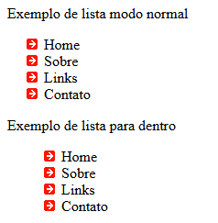

## list-style-type...os tipos de marcadores de lista



**Exercício 2**

## Definir os marcadores de listas ordenadas

## 

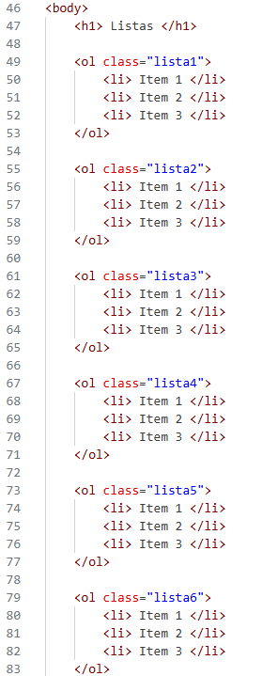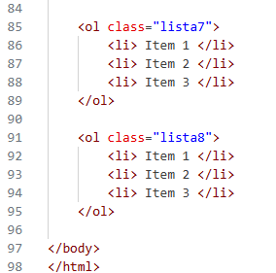

**Este é o efeito da folha de estilo acima:**

## 

**Criando um menu horizontal com CSS e HTML**

O menu, ou barra de navegação é um elemento muito importante de qualquer website, pois é por ele que os **usuários visitam todas as páginas do site e com a ajuda do CSS podemos deixar o nosso menu de uma forma bem mais agradável.**

Observe o código da Listagem 1.

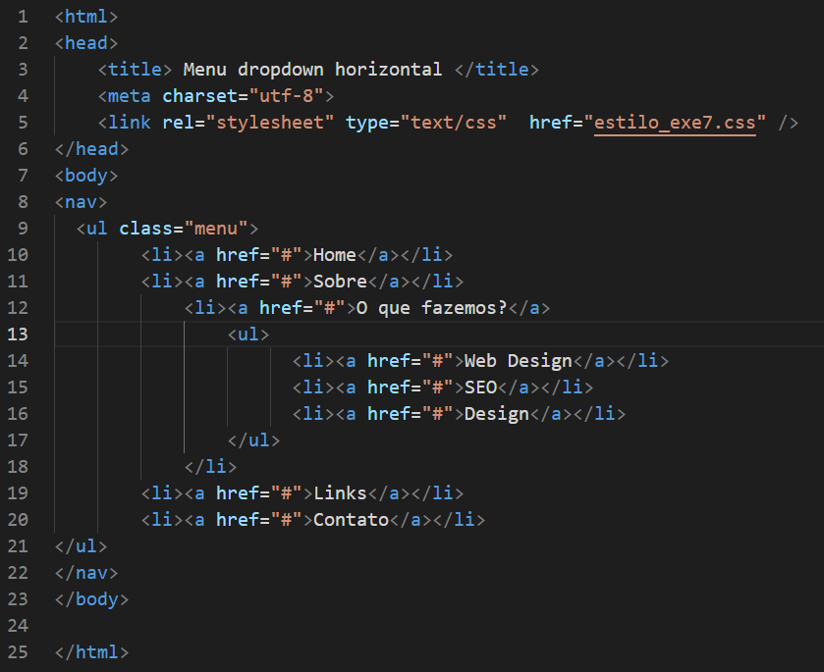

Listagem 1. Criando o HTML do Menu

Notem que no nosso **html, estamos usando uma tag nova, bastante utilizada no HTML5, é a tag <nav>**. Esta tag foi criada para agrupar blocos de links de um mesmo assunto ou links internos do website, indicando que um determinado bloco é um bloco de navegação.

Lembrando que para chamar um arquivo CSS externo, devemos utilizar o código da Listagem 2, dentro da tag <head>.

<link rel="stylesheet" type="text/css" href="estilo.css" />

Listagem 2. Fazendo link ao CSS externo

Sem o código CSS, o resultado desse HTML fica assim:

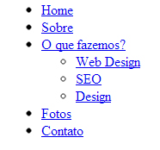  
Figura 1. Menu sem estilo

**Vamos colocar um estilo para começar a melhorar nosso menu?**

Vamos começar zerando o margin e padding para todos os navegadores, colocaremos um estilo de texto para o nosso texto do menu e removeremos os bullets da lista. Depois vamos definir uma borda e colocaremos o float:"left"; para que as bordas fiquem certinhas.

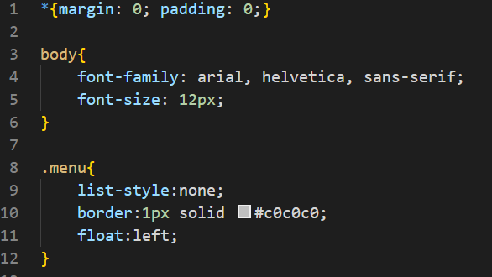

Listagem 3. Removendo bullets e colocando borda

Agora vamos estilizar os itens do menu. Utilizaremos o position:relative; para que futuramente possamos posicionar o submenu.

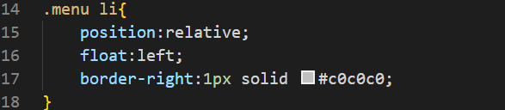

Listagem 4. Estilizando itens do menu

Agora vamos estilizar os links, você pode ficar à vontade em estilizar os links de acordo com o seu gosto e layout. Neste exemplo eu inseri uma propriedade chamada text-shadow e box-shadow, do CSS3, caso você esteja usando um navegador atualizado, poderá ver essa propriedade em ação.

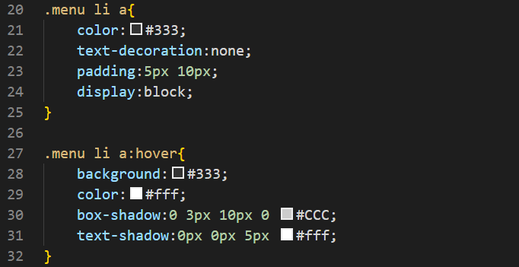

Listagem 5. Estilizando links

**Menu em CSS dropdown**

Agora vamos começar a trabalhar com o submenu, vamos começar definindo a sua posição como absoluta (postition:absolute;), para que os itens do submenu não ultrapassem o seu menu pai e para que ele não interfira no fluxo dos elementos do menu.

Vamos também definir cores de fundo e esconder o submenu com o display:none;

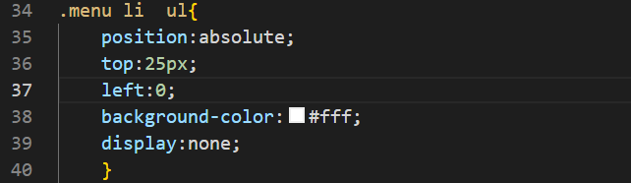

Listagem 6. Escondendo submenu

Vamos ver como está ficando o nosso menu em css até agora?

Menu em css 80% pronto  
Figura 2. Menu em css 80% pronto

Como podemos ver, o nosso menu está quase pronto, digamos que uns 80%, faltando apenas exibir o submenu, vamos ver como fazemos isso?

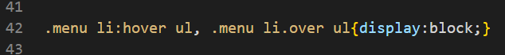

Listagem 7. Exibindo submenu

Pronto, agora nosso submenu está aparecendo mas não está funcionando perfeitamente ainda, ainda falta alguns ajustes finais para que fique 100%

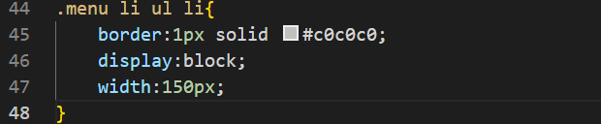}

Listagem 8. Ajustes finais

Agora sim, nosso menu em CSS está funcionando perfeitamente, estilizado, moderno e com o dropdown funcionando direitinho. O seu menu deve estar aparecendo dessa forma:

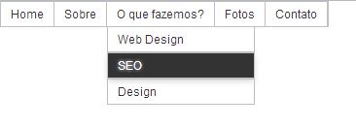  
Figura 3. Menu em CSS pronto

ul{

list-style:none;

}

**Centralizando o menu:**

nav{

    display: flex;

    justify-content: center;

}

O **display: flex** funciona de uma maneira diferente dos outros displays. Quando colocamos essa propriedade em um elemento, esse elemento se torna um **flex** container, a partir daí podemos manipular todos os elementos filhos desse **flex** container com propriedades novas.